基于AVR单片机的电动执行器
控制模块检测仪的设计
谢檬¹，张一宁²，王娟¹
（1.西安交通大学城市学院，陕西西安 710018；
2.北方石油化工有限公司，陕西西安 710001；）
摘要：电动执行器控制模块采用传统的控制电路结构较复杂，发生故障的概率相对较高，另外，电机在运行时会产生很多热量，导致电机发热过高，增加了机械的磨损，结果造成执行器运行速度慢，耗费时间，寿命短。本文采用一种基于AVR单片机ATMEGA329为核心的电动执行器控制模块检测仪，很好的解决了传统电动执行器控制模块存在的问题，实现了较高的可靠性和稳定性，可以长距离的传输信号，且速度较快，与其它一些仪表可以做到调试、功能和技术性能测试。文中简介了该控制模块检测仪的基本原理、设计方案和实验测试结果。最后经过试验证明，该电动执行器运行稳定，可靠，能够满足技术更新的要求。
关键词：自动测试仪；单片机；电动执行器
中国分类号：TM932
The intelligent test instruments based on the Atmega329
Xie Meng¹, Zhang Yi-ning², Wang Juan¹
(1.Department of Electrical and Information Engineering, Xi’an Jiao Tong University City College, Xi’an, Shaanxi 710018；2. , Xi’an, Shaanxi 710001)
Abstract
Electric actuator control module using the traditional control circuit structure is more complex, the probability of failure is relatively high, in addition, it will generate a lot of heat when the motor is running, causing the motor heat is too high, increasing the mechanical wear and tear, resulting in the actuator runs slow, time consuming, short life. In this paper, based on ATMEGA329 AVR microcontroller as the core of an electric actuator control module detector, a good solution to the traditional electric actuator control module problems to achieve a higher reliability and stability, can be long-distance transmission signal, and faster, and some other instrument can do debugging, functional and technical performance tests. The principle on which this system works, system configuration and design, and experiment results are discussed in detail. Finally, after tests proved that the electric actuator is stable, reliable, able to meet the technical requirements of the update.
Key words：Intelligent test instrument；SCM-ATMEGA329；Electric Actuator

1 引言
20世纪70年代以来，在新技术革命的推动下，尤其是微电子技术和微型计算机的快速发展，使电子仪器的整体水平发生很大变化，先后出现了独立式智能仪器^{[1]}，GP-IB自动测试系统，插卡式智能仪器^{[2]}。在此基础上。1987年有问世了一种被称为21试剂仪器的VX1总线仪器系统。智能仪器、GB-IP自动测试系统、个人仪器系统和VXI总线系统被誉为近20多年来在电子测量与仪器系统中发生的重大事件，这些技术的出现，改变了并且将继续改变电子测量与仪器领域的发张进程，使之朝着智能化、自动化、小型化、模块化和开放式系统的方向发展^{[3]}。本文介绍了以AVR单片机ATMEGA329为核心的电动执行器控制模块检测仪，该仪器是针对电动执行器控制模块的调试、功能和技术性能测试的仪器，它能正确的连接被检测对象，对市场上一般的电动执行器控制模块的开关型、调节型都可以做到调试、功能和技术性能测试^{[4]}。

2 基于ATMEGA329的智能测试系统的硬件设计
图1为智能测试仪测试系统框图，其中包括单片机最小系统，单元检测电路，通讯电路，输入输出检测基本接口，人机对话接口等部分。其中以单片机ATMEGA329为核心的最小系统部分，其内部集成了A/D、D/A、ROM、RAM等最小系统的必须部分。单元检测电路包括：控制电流给定电路、反馈电流检测电路、现场远方接口电路、限位力矩接口电路等。
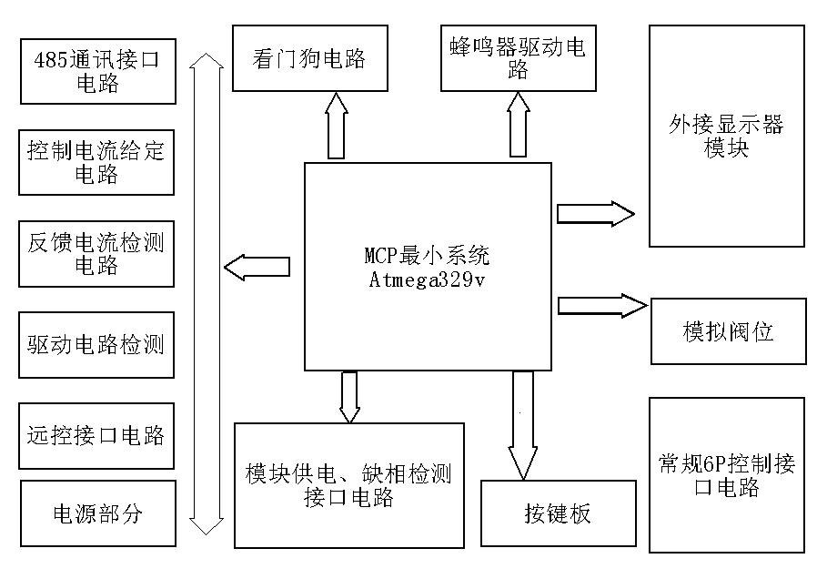
图1 智能测试仪测试系统框图
2.1硬件测试电路
智能测试仪的硬件测试电路有以下几部分：控制电流给定电路、反馈电流检测电路、驱动电路检测、限位力矩接口电路、常规6P控制接口电路、模块供电、缺相检测接口电路、远控接口电路、模拟阀位等测量部分。
上电测试部分分为三个步骤，其电路框图如图2所示。首先，由微处理器发出指令，让有一个激励信号。然后传送到模块供电、缺相检测接口电路模块，接收到此信号，使测试对象开始上电。最后对测试对象用D/A进行信号采集，将采集信号经过传送到微处理器中，进行判断是否上电，上电是否正常稳定。
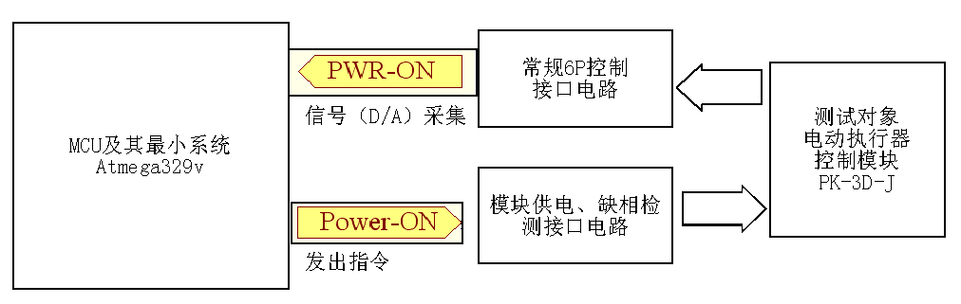
图2 上电测试硬件电路框图
2.2 RS-485通讯接口电路
RS485采用差分方式传输信号方式，不需要相对于某个参照点来检测信号，只需检测两线之间的电位差。对于情况比较复杂的工业环境最好是选用防浪涌带隔离栅的产品，通过PCI多串口卡，可以直接选用输出信号为RS485类型的扩展卡。
2.3 人机接口电路
智能测试仪中人机接口界面使用了LED显示、LCD显示、按键板接口和蜂鸣器报警等人机接口电路。LED显示用来表示：开关限位灯、开关力矩灯、现场远方切换灯、电源提示灯、开关方向灯、缺相丢新灯等限位力矩接口电路。LCD选用的接口是IDC-10的接口。
2.4 控制电流给定电路
控制电流给定电路采用MCP4821芯片，其作用是将单片机发出的信号进行数模转换最后在经过压流转换电路转换成电流，用来控制电流给定电路。在使用过程中需要严格计算参数，否则系统存在零点漂移，有偏差等不稳定因素。
2.5 反馈电流检测电路
反馈电流检测电路中电流信号经过LOC110光耦隔离后，转换成相应量值范围内的电压值，最后在对电压值进行采集处理，便得到相对应的电流值。
2.6 电源电路
电源电路使用共模电感做滤波电路。电源部分包括+24V、+5VA、+5VB、+18V、5V三组五副电源，为了使测试系统保证电磁隔离。

3 基于ATMEGA329的智能测试系统的软件设计
智能测试系统软件设计划分成14个功能模块如图3所示，分别是主程序模块、测试程序模块、正序上电测试、逆序上电测试、开测试子程序模块、关测试子程序模块、报警显示子程序模块、显示测试进度子程序模块、信号采集程序模块、判断子程序模块、开判断子程序模块、综合报警判断子程序模块、模块电源判断子程序模块和关判断子程序模块。主要典型模块是关方向判断子程序和模块电源判断子程序。
图3 模块划分示意图
3.1 关方向判断子程序
图4所示为关方向判断子程序流程图，一进入关方向的测试后，首先判断上电的顺序是正序上电还是逆序上电，如果是正序上电则判断是不是开动作，因为在程序的判断时规定正序上电正方向为开动作，则相反反方向就为关动作，如果不是便置误动标志，放到缓存区到测试结束的时候调出来，进行错误点的汇报。
图4 关方向判断子程序流程图
3.2 模块电源判断子程序
由于电源在某种原因下电压值不够或者不够稳定的时候，测试仪很容易测出错误的结论，或者根本就无法正常的测量，通过上电测试程序来判断电源的稳定性。如图5所示为模块电源判断子程序流程图。
图5 模块电源判断子程序流程图
电源判断的难点在怎样判断电源是否稳定和波动的大小。上电开始到接收上电指令后，单片机便开始计时，间隔一定的时间进行A/D采集，并把采集来的信息进行处理。计划在上电时间内进行5次采集，在这五个数据里去掉最大值和最小值求平均值，在和理论实际值进行比较，如果相差在正负10%以内，判断为电压稳定建立，如果大于这个值表示电压波动大。所以要进行实际的理论值计算，必须先用实验的方法得到模块上电的时间值，以及上电曲线值。

4 系统的调试与测试

4.1电流反馈测量子程序调试步骤
1）根据测试程序中所置的标志，闭合相应的继电器，送给模块阀位电压。
2）每隔10ms检测一次反馈电流值，10次以后，去掉2个最小值、2个最大值，剩余值取平均，经计算后送显示。
3）继电器切换后0.5s对反馈线性度的进行计算、判断，如有错误报警。
4.2 端口信号测试程序调试步骤
1）将程序写在10ms延时子程序内部。
2）每调用一次10ms延时子程序，就对所有数字端口（即：Opening开动作、Closing关动作、TEST-PULSE1继电器检测1、TEST-PULSE2继电器检测2、TEST-PULSE3继电器检测3、Pause测试/暂停、Warning1综合报警）电平间隔2ms进行检测3次采集数据，电平信号3次中取其相同的2次。
3）对模拟端口（即：V-FK阀位反馈、PWR-ON 模块5V电源）间隔2ms进行5次采集数据，去掉一个最大值，去掉一个最小值，其他取平均。
4.3测试仪的使用说明及测试步骤：
1）按照要求调好反馈：阀位0.4V对应反馈4mA，阀位2V对应反馈20mA。
2）关闭自动测试仪电源，将模块对照接线图接到自动测试仪上。
3）自动测试仪的“测试 / 停止”开关拨到停止状态，然后打开自动测试仪电源。
4）显示屏显示正常后，将“测试 / 停止”拨到测试状态。
5）等测试仪全部测试完毕或中途出现故障，做相应记录（如果是故障，应将屏幕上的故障信息详细记录）。
6）“测试 / 停止”拨到停止状态，模块断电，此时再关闭测试仪供电，更换模块。

4.4 基本性能数据测试和分析计算
在模块上电测试子程序中，由于电源的上电不是一个瞬态的过程，所以用实验的方法可以实际的测出模块上电的曲线图，如图6所示，左上的曲线为微处理器发出上电指令的曲线图，右下的曲线则是模块在接受到命令时的上电曲线图，上电测试模块从发出指令到上电完成，一共需要30ms。
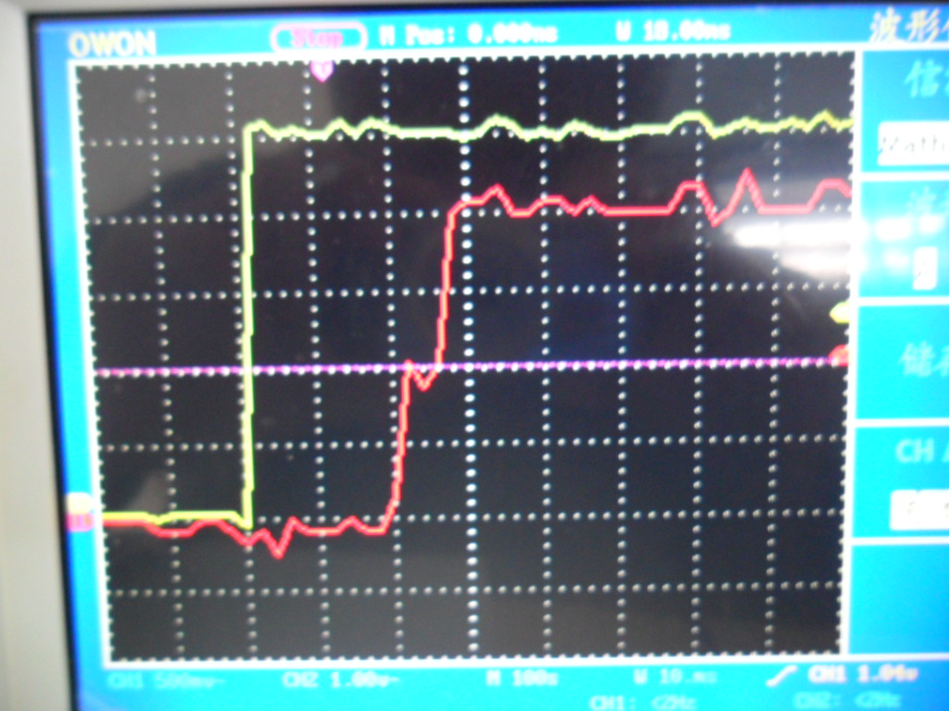
图6 上电时间测试图
这样，通过实验测得的数据进行相应的编程和计算，来判断电压是不是正常的建立和上电的。同理，图7所示为模块断电实验测试得到的图形，根据图中所测数据进行计算编程。
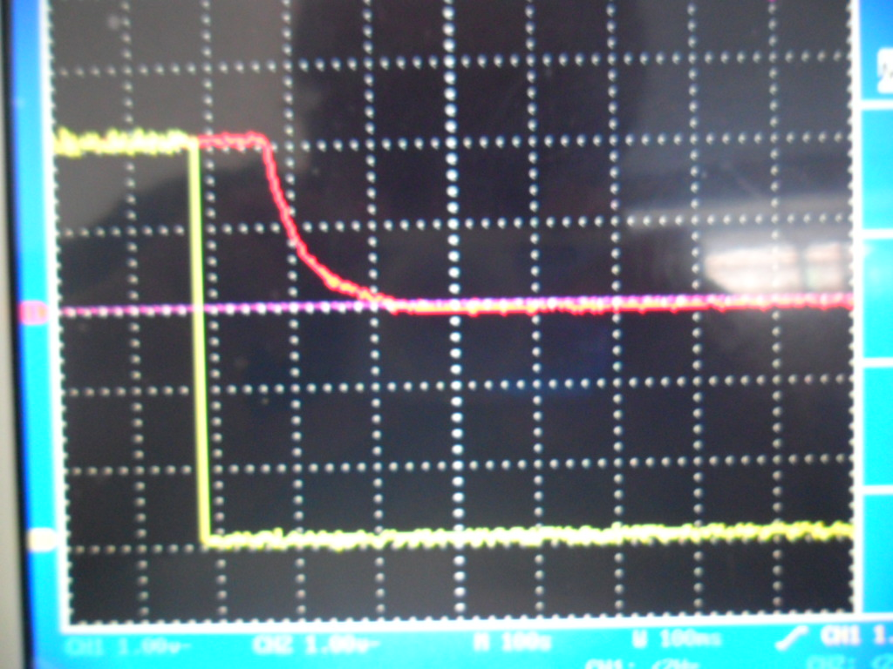
图7 断电电时间测试图
电动执行器的控制模块的给定和反馈电流理论上是线性的关系，实际测试数据见表1，对应的曲线图如图8所示。
表1 控制模块的线性实验测试数据记录表
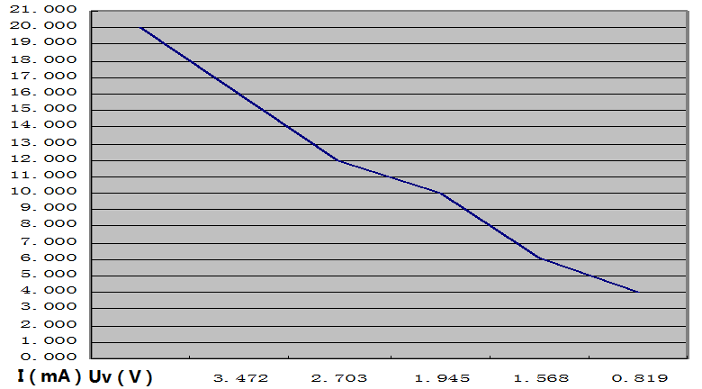图8 线性实验测试曲线图

5 结束语
本文介绍的以AVR单片机ATMEGA329为核心的电动执行器控制模块检测仪，是针对电动执行器控制模块的调试、功能和技术性能测试的仪器，它能正确的连接被检测对象，对市场上一般的电动执行器控制模块的开关型、调节型都可以做到调试、功能和技术性能测试。文中简介了该系统的设计方案、分模块测试了系统的可靠性。该系统操作简单、可视性好，运行稳定，可靠，能够满足技术更新的要求。

参考文献：
[1]赵新民，王祁．智能仪器设计基础．哈尔滨：哈尔滨工业大学出版社．1999
[2]吴双力，崔健，王伯岭．AVR-GCC与AVR单片机C语言开发．北京：北京航空航天大学出版社．2004
[3]耿德根，宋建，马超，叶勇建．AVR高速嵌入式单片机原理及应用（修订版）．北京：北京航空航天大学出版社．2002
[4]Kampik M，Laiz H．Klonz M·Comparison of Three Accurate Methods to Measure AC Voltage at Low Frequencies [J]．IEEE Trans on IM，2000，49(2)：429-433

作者简介：

谢檬（1982-），女，陕西西安人，工学硕士，讲师，主要从事测控技术与仪器及智能仪器的设计。（Email：123428296@qq.com）

通信地址：西安市尚稷路8715号，西安交通大学城市学院 电气与信息工程系，710018

电话：029-86652311（O）18991373423（T）

张一宁（1990-），女，陕西西安人，工学学士，专家助理，主要从事测控技术与仪器及自动化。（Email：hongliu_801@163.com）

通信地址：西安市碑林区建国路四巷16号，北方石油化工有限公司，710001

电话：18192306616（T）

王娟（1984-），女，陕西西安人，工学硕士，工程师，主要从事电气工程及其自动化的设计。（Email：wangjuan@xjtucc.cn）

通信地址：西安市尚稷路8715号，西安交通大学城市学院 电气与信息工程系，710018

电话：029-86653005（O）18792698867（T）

